

Parrocchia dei SS Pietro e Paolo dei Pisani
Sabato 29 ottobre 2016

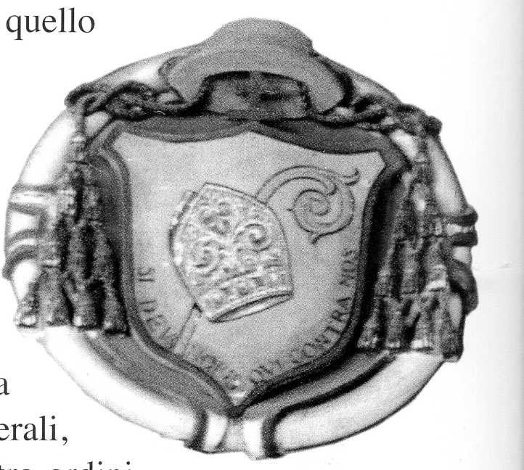
ARCHIMANDRITATO DEL SS. SALVATORE EΠΑΡΧΙΑ ΑΛΒΑΝΟΧΩΡΑΣ

DCCCLXXXV anniversario della fondazione dell’Archimandritato del SS. Salvatore

ore 10.00
-Saluti
don Franco Arena, Parroco della Chiesa dei SS: Pietro e Paolo dei Pisani.
-L’Archimandritato del SS. Salvatore.
dott. Giuseppe Pracanica – Presidente Associazione “Scienza e Vita” Messina
- Brevi riflessioni sul ruolo del laicato nella Chiesa messinese.
prof. Franco De Domenico – Direttore Generale Università degli Studi di Messina
- L’Eparchia di Piana degli Albanesi
mons. Giorgio Demetrio Gallaro – Eparca Piana degli Albanesi
-Considerazioni finali
on. Giovanni Ardizzone – Presidente Assemblea Regionale Siciliana
ore 12.00
Divina Liturgia di S. Giovanni Crisostomo
Presiede mons. Giorgio Demetrio Gallaro – Concelebrano don Franco Arena e don Antonio Carlo Cucinotta

Sarà distribuita la “Divina Liturgia di S. Giovanni Crisostomo”, tradotta dal testo greco

